Лабораторная работа №6
Таблицы в HTML-документе
Цели работы:
- Научиться создавать и изменять внешний вид таблицы.
- Научится добавлять данные различного типа в ячейки таблицы.
- Научиться объединять ячейки таблицы.
Ход работы:
  - Основные теоретические положения (кратко законспектируйте)
Существует два основных направления использования таблиц в HTML:
- Отображение каких-либо данных в табличном виде. В качестве данных таблицы может быть использовано все: параграфы, списки, заголовки, формы, рисунки и отформатированный текст.
- Размещение всей информации на страничке внутри одной или нескольких таблиц.
Структуризация информации с помощью таблиц считается правилом хорошего тона в дизайне. Тексты, рисунки, ссылки размещаются в ячейках. Это значительно облегчает работу с позиционированием объектов относительно друг друга на странице.
Также таблицы помогают обойти ограничения HTML. Например, в HTML нельзя точно разместить элементы по горизонтали, но, разместив их в ячейках одной строки или столбца, можно выровнять положение элементов по горизонтали или вертикали соответственно.
Создание таблиц вручную - одна из наиболее сложных задач в HTML. Сначала вы формируете таблицу, затем первую строку, затем каждую ячейку с ее содержимым. Каждый элемент требует открывающего и закрывающего тегов разметки документа. Если вы забыли один-единственный тег, то вашу страницу никто не сможет прочитать.
Создание таблицы
Таблица описывается парными тегами <TABLE> и </TABLE>:
<TABLE>
теги описания структуры таблицы
</TABLE>
Тег <TABLE> имеет параметры, с помощью которых можно изменять внешний вид таблицы:
- border - задает ширину границы таблицы (если border=0, то таблица отображается без границы);
- bordercolor – задает цвет границы таблицы;
- width - задает ширину всей таблицы (в пикселях или процентах от ширины окна просмотра);
- height - задает высоту всей таблицы (в пикселях или процентах от высоты окна просмотра);
- bgcolor – задает цвет фона таблицы;
- background – задает фоновый рисунок таблицы;
- align - расположение таблицы на странице (значения left, center, right);
- cellpadding - отступ текста от границ ячеек;
- cellspacing - отступ табличных объектов (ячейки, строки) друг от друга.

Структура таблицы
При описании структуры таблицы используются 4 элемента, которые располагаются между тегами <TABLE> и </TABLE>, - это название, строка, ячейки-заголовки и ячейки с данными.
Название является необязательным элементом и задается парными тегами <CAPTION></CAPTION>
<CAPTION> Название таблицы </CAPTION>
У тега <CAPTION> есть всего один параметр:
- align - задает положение названия таблицы относительно таблицы. Он может принимать значения:
  - bottom – название таблицы будет расположено в центре под таблицей;
  - left - название таблицы будет расположено над таблицей, слева;
  - right – название таблицы будет расположено над таблицей, справа;
  - top – название таблицы будет расположено над таблицей по центру (это значение задается по умолчанию).
Обязательный элемент Строка таблицы используется для формирования строк в таблице и задается парными тегами <TR></TR>:
<TR>Cтрока таблицы</TR>
Тег <TR> имеет 4 параметра:
- align – задает выравнивание внутри строки (значения: left, right, center);
- valign – задает вертикальное выравнивание внутри строки (возможные значения: top, bottom, middle);
- bgcolor – задает цвет фона внутри строки;
- background – задает фоновый рисунок строки.
Внутри строки могут находиться ячейки с данными и ячейки-заголовки.
Ячейка-заголовок является необязательным элементом и служит для обозначения заголовка строки или столбца. По сути, это обычная ячейка таблицы, в которой используется более крупный и жирный шрифт, нежели в ячейках с данными.
Ячейка-заголовок задается парными тегами <TH></TH>:
<TH>Заголовок столбца таблицы</TH>
Обязательный элемент Ячейка таблицы служит для хранения данных таблицы и задается парными тегами <TD></TD>:
<TD>Ячейка с данными </TD>
Теги <TH> и <TD> имеют несколько параметров:
- align – задает выравнивание внутри ячейки (left, right, center);
- valign – задает вертикальное выравнивание внутри ячейки (top, bottom, middle);
- colspan – растягивание ячейки на несколько столбцов;
- rowspan – растягивание ячейки-заголовка на несколько строк;
- height – задает высоту ячейки (в пикселях либо в процентах от высоты таблицы);
- width – ширина ячейки (в пикселях либо в процентах от ширины таблицы);
- bgcolor – задает цвет фона ячейки;
- background – задает фоновый рисунок ячейки;
- nowrap – наличие или отсутствие этого параметра обозначает запрет или разрешение на перенос строк внутри ячейки.

Изменение ширины столбца и высоты строки
Когда вы создаете таблицу, то ширина столбца оказывается равной самому широкому элементу этого столбца. При желании можно установить для столбца точную ширину. Вот здесь и пригодится параметр width. При работе с высотой используется оператор height.
Вертикальное и горизонтальное выравнивание внутри ячейки
Для задания выравнивания элементов внутри ячейки у тега <TH> или <TD> используются параметры
- align - для задания горизонтального выравнивания внутри ячейки (возможные значения left, right, center)
- valign – для задания вертикального выравнивания внутри ячейки (возможные значения top, bottom, middle).
Объединение ячеек
Для объединения группы ячеек в таблице используются специальные параметры: rowspan («растягивает» ячейку таблицы на указанное количество строк) и colspan (растягивает ячейку таблицы на указанное количество столбцов).
  - Практическая реализация
Задание 1. Создайте HTML-документ tables.html с названием странички «Работа с таблицами в HTML». Поместите в этот документ простейшую таблицу, имеющую название «Пример простой таблицы» и состоящую из трех столбцов с заголовками и трех строк (для наглядности можно использовать в коде отступы).
Для этого:
В HTML-документ добавьте следующий код:
<TABLE border=1>
<CAPTION>Пример простой таблицы</CAPTION>
<TR>
<TH>Заголовок1</TH>
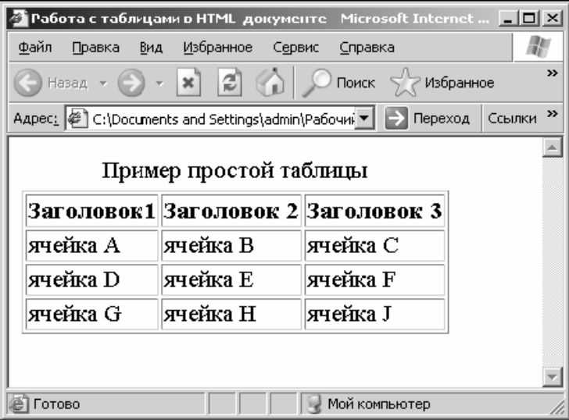
<TH>Заголовок 2</TH>
Рис. 1. Пример простейшей таблицы в HTML
<TH>Заголовок 3</TH>
</TR>
<TR>
<TD>ячейка A</TD>
<TD>ячейка В</TD>
<TD>ячейка С</TD>
</TR>
<TR>
<TD>ячейка D</TD>
<TD>ячейка E</TD>
<TD>ячейка F</TD>
</TR>
<TR>
<TD>ячейка G</TD>
<TD>ячейка H</TD>
<TD>ячейка J</TD>
</TR>
</TABLE>

Задание 2. Создайте HTML-документ tables.html в который поместите таблицу (см. ниже). Таблица должна быть расположена по центру окна и занимать 50% ширины и 75% высоты окна.
Измените цвет и ширину границы таблицы. Установите ширину первого столбца равной 80% ширины всей таблицы, а высоту первой строки – 10 пикселей.
Заголовок 1 | Заголовок 2 | Заголовок 3
Объединенные ячейки A, D, G | Ячейка B | Ячейка C
Объединенные ячейки A, D, G | Объединенные ячейки E, F
Объединенные ячейки A, D, G | Ячейка H | Ячейка J
Примечание. При описании данной таблицы у тега, описывающего ячейку A, укажите параметр rawspan=3 (то есть «растянуть» на 3 строки):
<TD rowspan=3>Объединенные ячейки A, D, G</TD>.
Растянув таким образом ячейку А, мы уже не нуждаемся в ячейках D и G – убираем описание этих ячеек.
Задание 3. Используя различные цвета фона и текста, создайте HTML-документ с таблицей по образцу:
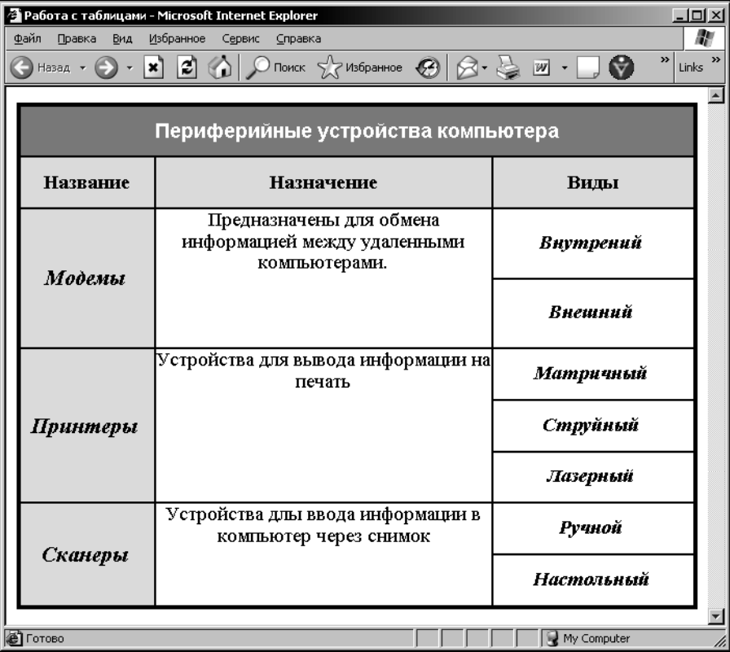

- Контрольное задание. Создайте HTML-документ по образцу:
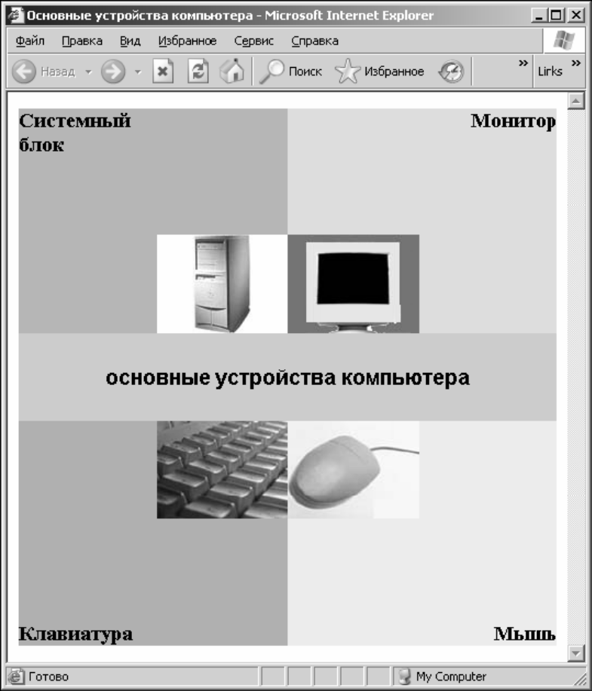
Примечание. Картинки и подписи к картинкам размещены в разных ячейках с различным выравниванием.
Контрольные вопросы
- Как можно использовать таблицы в HTML (два направления)?
- Назовите основные элементы в структуре таблицы. Какие элементы являются обязательными и необязательными?
- У вас задан различный цвет фона в тегах <table> <tr> <td> атрибут какого тега будет приоритетным для цвета фона ячейки?
- По какой ширине ячеек формируется ширина столбца?
- Какие виды информации могут храниться в ячейке таблицы?
- Какие параметры используются для выравнивания данных внутри ячейки?
- Перечислите параметры, которые применяются при объединении нескольких ячеек. Приведите примеры.
Выводы:

